**1 用户的基本组与附加组。**

在/etc/passwd文件中，用户记录的GID所对应的组是这个用户的（主要组），也称为（主组）；除此以外，若/etc/group文件中某个其他组的成员也包括这个用户，那么这个组是这个用户的（附加组），也称为（次要组）。

**2 用户的UID标识。**

在Linux系统中，管理员用户root的UID是（0），而新建普通用户的UID默认情况下会从（1000）开始。

**3 用户与组相关配置文件。**

Linux用户的家目录、登录Shell等信息保存在（/etc/passwd）文件内，而加密的密码字符串、密码有效期等信息保存在（/etc/shadow）文件内。通过（/etc/group）文件可以查看系统中有哪些组账号，以及各个组包括那些成员用户。

**4 useradd命令常用选项。**

使用useradd命令添加用户账号时，常用的选项有哪些、各自的作用是什么？

1. --home-dir 指定用户目录
2. --create-home 创建用户目录
3. --uid 指定用户ID
4. --password 指定用户密码

**5 useradd命令的应用。**

当执行“useradd 登录名”新建一个用户账号，并为其设置密码以后，系统都做了哪些工作，以使得此用户能够登入并正常使用？

在/etc/passwd和/etc/shadow中添加一条用户记录，包含的内容见问题3.

**6** **用户账号的初始配置文件都有哪些？**

.bashrc:存储各类环境变量和别名，实质上就是一个shell脚本，可以写函数和各类语句。每次新开一个shell实例都会Evaluate这个脚本。

.bash_profile：同上，但是只在用户登录的时候执行一次。一般用于启动用户级的程序。

.bash_logout:同上，但是只在用户注销的时候执行一次。用于清理tmp文件和上述启动的程序。

.ssh:包含了ssh的配置文件和密钥。

**7 为某个用户设置永久别名。**

为root用户设置一个永久别名为，myls='ls -lhd'。

在root的.bashrc中写入一条export myls='ls -lhd'亦即

echo "export myls='ls -lhd'" >> /root/.bashrc

**8 创建及修改iamkiller用户属性。**

新建一个名为iamkiller的本地用户账号，要求如下：

1）宿主文件夹位于/opt/.private/iamkiller。

2）使用/sbin/nologin作为登录Shell。

3）将UID号指定为1234。

4）修改登录shell为/bin/bash，清空登录密码。

useradd iamkiller --home-dir /opt/.private/iamkiller --shell /sbin/nologin --uid 1234

usermod --shell /bin/bash --password '' iamkiller

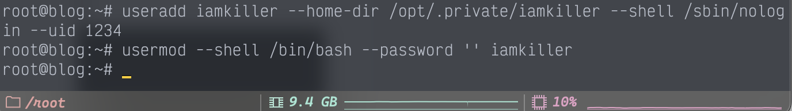

**9 组的基本管理。**

创建一个名为student的组账号，将GID设为5918，其他相关要求如下：

1. 添加3个成员用户nsd001、nsd002、nsd003。

for i in nsd00{1..3} do

useradd --gid 5918 $i;

done



1. 将其中用户nsd001的UID设置为0。

usermod --uid 0 nsd001